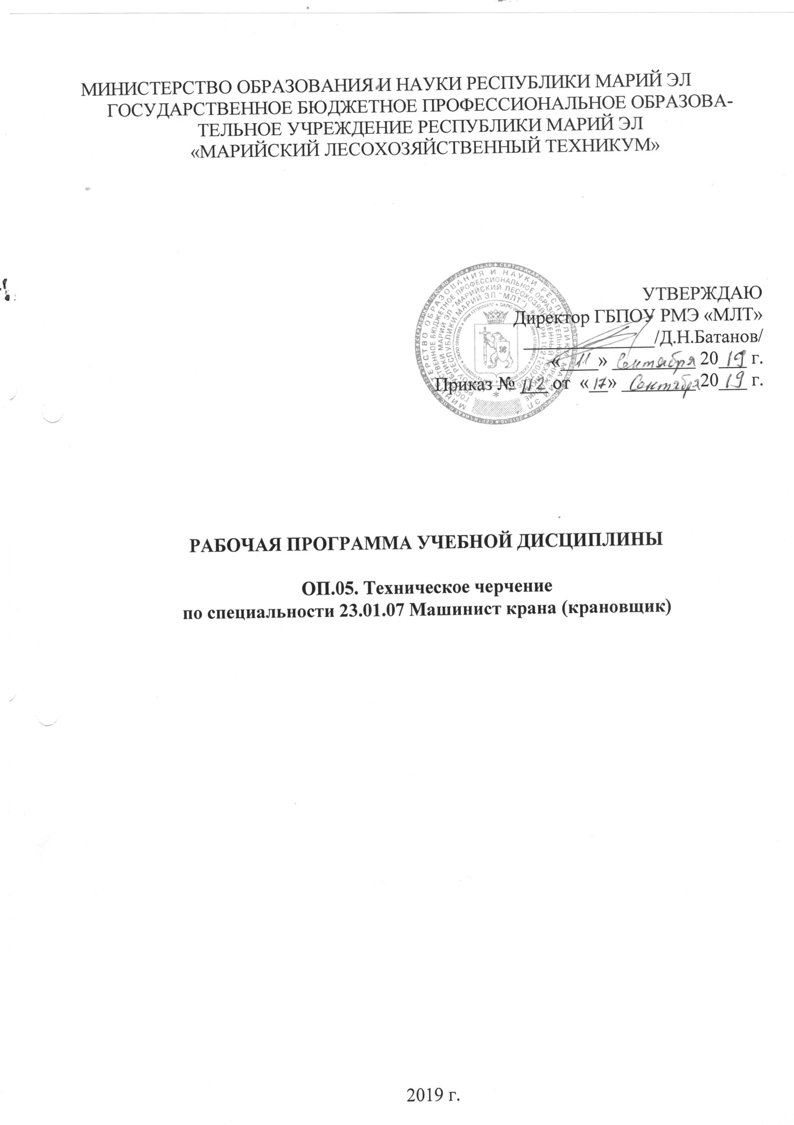

МИНИСТЕРСТВО ОБРАЗОВАНИЯ И НАУКИ РЕСПУБЛИКИ МАРИЙ ЭЛ
ГОСУДАРСТВЕННОЕ бюджетное ПРОФЕССИОНАЛЬНОЕ ОБРАЗОВАТЕЛЬНОЕ УЧРЕЖДЕНИЕ РЕСПУБЛИКИ МАРИЙ ЭЛ
«МАРИЙСКИЙ ЛЕСОХОЗЯЙСТВЕННЫЙ ТЕХНИКУМ»

УТВЕРЖДАЮ
Директор ГБПОУ РМЭ «МЛТ»
______________/Д.Н.Батанов/
«____» _________ 20___ г.
Приказ № ___ от «__» ________ 20___ г.

РАБОЧАЯ ПРОГРАММА УЧЕБНОЙ ДИСЦИПЛИНЫ

ОП.05. Техническое черчение
по специальности 23.01.07 Машинист крана (крановщик)

2019 г.

Программа разработана на основе требований ФГОС среднего профессионального образования, предъявляемых к структуре, содержанию и результатам освоения учебной дисциплины «Техническое черчение», с учетом требований ФГОС СПО и получаемой профессии среднего профессионального образования 23.01.07 Машинист крана (крановщик)

Организация – разработчик: Государственное бюджетное профессиональное образовательное учреждение среднего профессионального образования Республики Марий Эл «Марийский лесохозяйственный техникум»

Рассмотрена цикловой методической комиссией __________________________
____________________________________________________________________

Протокол заседания цикловой методической комиссии
№____________ от «____»__________20 ___г.

СОДЕРЖАНИЕ

 | стр.
1. ПАСПОРТ ПРОГРАММЫ УЧЕБНОЙ ДИСЦИПЛИНЫ | 4
2. СТРУКТУРА и содержание УЧЕБНОЙ ДИСЦИПЛИНЫ | 5
3. условия реализации ПРОГРАММЫ учебной дисциплины | 8
4. Контроль и оценка результатов освоения учебной дисциплины | 9

1. ПАСПОРТ ПРОГРАММЫ УЧЕБНОЙ ДИСЦИПЛИНЫ
ТЕХНИЧЕСКОЕ ЧЕРЧЕНИЕ

1.1. Область применения рабочей программы
Рабочая программа учебной дисциплины является частью рабочей основной профессиональной образовательной программы в соответствии с ФГОС по специальности 23.01.07 Машинист крана (крановщик)
Программа учебной дисциплины может быть использована — в дополнительном профессиональном образовании (в программах повышения квалификации и переподготовки).

1.2. Место учебной дисциплины в структуре основной профессиональной образовательной программы: дисциплина входит в общепрофессиональный цикл.

1.3. Цели и задачи учебной дисциплины – требования к результатам освоения учебной дисциплины:
В результате освоения учебной дисциплины обучающийся должен уметь:
- читать рабочие и сборочные чертежи и схемы;
- выполнять эскизы, технические рисунки и простые чертежи деталей, их элементов, узлов

В результате освоения учебной дисциплины обучающийся должен знать:
- правила чтения технической документации;
- способы графического представления объектов, пространственных образов и схем;
- правила выполнения чертежей, технических рисунков и эскизов;
- технику и принципы нанесения размеров
ОК 1. Понимать сущность и социальную значимость будущей профессии, проявлять к ней устойчивый интерес.
ОК 2. Организовывать собственную деятельность, исходя из цели и способов ее достижения, определенных руководителем.
ОК 3. Анализировать рабочую ситуацию, осуществлять текущий и итоговый контроль, оценку и коррекцию собственной деятельности, нести ответственность за результаты своей работы.
ОК 4. Осуществлять поиск информации, необходимой для эффективного выполнения профессиональных задач.
ОК 5, Использовать информационно-коммуникационные технологии в профессиональной деятельности.
ОК 6. Работать в команде, эффективно общаться с коллегами, руководством, клиентами.
ОК 7. Исполнять воинскую обязанность, в том числе с применением полученных профессиональных знаний (для юношей).
1.4. Рекомендуемое количество часов на освоение рабочей программы учебной дисциплины:
максимальной учебной нагрузки обучающегося 48 часов, в том числе:
обязательной аудиторной учебной нагрузки обучающегося 32 часа;
самостоятельной работы обучающегося 16 часов.

2. СТРУКТУРА и содержание УЧЕБНОЙ ДИСЦИПЛИНЫ

2.1. Объем учебной дисциплины и виды учебной работы
Вид учебной работы | Объем часов
Максимальная учебная нагрузка (всего) | 48
Обязательная аудиторная учебная нагрузка (всего) | 32
в том числе:
практические занятия | 18
контрольные работы
Самостоятельная работа обучающегося (всего) | 16
Итоговая аттестация в форме дифференцированного зачета 2

2.2. Тематический план и содержание учебной дисциплины «Технического черчения».
Наименование разделов и тем | Содержание учебного материала, лабораторные и практические работы, самостоятельная работа  обучающихся |  | Объем часов | Уровень усвоения
Тема 1. Основные сведения и правила оформления чертежа | Содержание учебного материала: |  | 10
Тема 1. Основные сведения и правила оформления чертежа | 1. | Предмет и задачи дисциплины, его значение. Роль чертежа в производстве. Значение графической подготовки для квалифицированного рабочего. Основные правила оформления чертежей. Форматы чертежей. Оформление чертежных листов. Масштабы. Шрифты, линии, надписи на чертежах. Дополнение чертежа специальными знаками. Нанесение размеров. | 2 | 2
Тема 1. Основные сведения и правила оформления чертежа | 2. | Обозначение материалов на чертежах. Геометрические построения и приемы вычерчивания контуров технических деталей. Техника и принципы нанесения размеров. Деление отрезков и углов. Деление окружностей. Сопряжения. Построение корбовых лекальных кривых, уклона и конусности. | 2 | 2
Тема 1. Основные сведения и правила оформления чертежа | Практическая работа №1 Линии чертежа и выполнение надписей на чертежах |  | 2
Тема 1. Основные сведения и правила оформления чертежа | Практическая работа №2 Вычерчивание контуров технической детали, применяя правила построения сопряжений |  | 2
Тема 1. Основные сведения и правила оформления чертежа | Внеаудиторная самостоятельная работа обучающихся |  | 2
Тема 1. Основные сведения и правила оформления чертежа | Прописать буквы заглавные, строчные и цифры по правилам черчения. |  | 2
Тема 2. Изображения на чертежах | Содержание учебного материала: |  | 8
Тема 2. Изображения на чертежах | 1. | Виды: назначение, расположение и обозначение основных, местных и дополнительных видов. Способы проецирования. Разрезы: горизонтальный, вертикальные (фронтальный и профильный) и наклонный. Сложные разрезы (ступенчатые и ломаные). Расположение разрезов. Местные разрезы. Соединение половины вида с половиной разреза. Обозначение разрезов. Сечения вынесенные и наложенные. Расположение сечений, сечения цилиндрической поверхности. Обозначения сечений. Графическое обозначение материалов в сечении. Выносные элементы, их определение и содержание. Применение выносных элементов. Расположение и обозначение выносных элементов. Условности и упрощения. Частные изображения симметричных видов, разрезов и сечений. Разрезы через тонкие стенки, ребра, спицы и т.п. Разрезы длинных предметов. Изображение рифления и т.д. Эскизы. Назначение эскизов. Последовательность выполнения эскиза. | 2 | 2
Тема 2. Изображения на чертежах | Практическая работа №3 Выполнение технического чертежа учебных моделей. |  | 2
Тема 2. Изображения на чертежах | Практическая работа №4 Выполнение чертежа детали с разрезом |  | 2
Тема 2. Изображения на чертежах | Внеаудиторная самостоятельная работа обучающихся: |  | 2
Тема 2. Изображения на чертежах | Изучить правила деления окружности на шесть, семь, двенадцать равных частей и построить правильные вписанные многоугольники. |  | 2
Тема 3. Эскизы и рабочие чертежи деталей | Содержание учебного материала: |  | 12
Тема 3. Эскизы и рабочие чертежи деталей | 1. | Виды изделий. Форма детали и ее элементы. Назначение эскиза и рабочего чертежа. Последовательность выполнения эскиза и рабочего чертежа. Понятие о шероховатости поверхности, правила нанесения на чертеж ее обозначений. Ознакомление с техническими требованиями к рабочим чертежам. Порядок составления рабочего чертежа детали по данным ее эскиза. Выбор масштаба, формата и компоновки чертежа. Понятие об оформлении рабочих чертежей изделий для единичного и массового производства. Резьбы: изображение на стержне и в отверстии. Правила изображения резьбы в разрезе. Обозначение резьб. | 2 | 2
Тема 3. Эскизы и рабочие чертежи деталей | Практическая работа №5 Выполнение эскиза детали «Вал» |  | 2
Тема 3. Эскизы и рабочие чертежи деталей | Практическая работа № 6 Выполнение рабочего чертежа по эскизу детали |  | 2
Тема 3. Эскизы и рабочие чертежи деталей | Внеаудиторная самостоятельная работа обучающихся: |  | 6
Тема 3. Эскизы и рабочие чертежи деталей | Создание презентации по теме: «Эскизы» |  | 6
Тема 4. Сборочные чертежи | Содержание учебного материала: |  | 12
Тема 4. Сборочные чертежи | 1. | Требования стандарта ЕСКД. Правила разработки и оформления конструкторской документации. Обзор стандартов ЕСКД и Единой системы технологической документации. Назначение спецификаций. Правила чтения технической документации. Чертеж общего вида, его назначение и содержание. Сборочный чертеж, его назначение и содержание. Последовательность выполнения сборочного чертежа. Порядок сборки и разборки сборочных единиц. Обозначение изделия и его составных частей. Выбор числа изображений. Выбор формата. Размеры на сборочных чертежах. Штриховка на разрезах и сечениях. Различные виды разъемных соединений. Неразъемные соединения. Упрощения, применяемые в сборочных чертежах. Изображение уплотнительных устройств, подшипников, пружин, стопорных и установочных устройств. Назначение спецификаций. Порядок их заполнения. Нанесение номеров позиций на сборочный чертеж. Понятие о деталировании. Порядок деталирования сборочного чертежа | 2 | 2
Тема 4. Сборочные чертежи | Практическая работа № 7 Чтение чертежей, входящих в комплект конструкторско-технологической документации. |  | 2
Тема 4. Сборочные чертежи | Практическая работа № 8 Выполнение сборочного чертежа готового изделия. Деталирование. |  | 2
Тема 4. Сборочные чертежи | Внеаудиторная самостоятельная работа обучающихся: |  | 6
Тема 4. Сборочные чертежи | Подготовить реферат «Виды нормативно-технической документации при оформлении чертежа» |  | 6
Тема 5. Схемы и их выполнение | Содержание учебного материала: |  | 6
Тема 5. Схемы и их выполнение | 1. | Общие сведения о схемах. Разновидности схем. Кинематическая и принципиальная схема. Условные графические изображения зубчатых колес, реек, червяков и звездочек цепных передач на схемах Гидравлические и пневматические принципиальные схемы. | 2 | 2
Тема 5. Схемы и их выполнение | Практическая работа № 9 Чтение кинематических схем крана с электрическим приводом |  | 2
Дифференцированный зачет |  |  | 2
Всего: |  |  | 48

3. условия реализации УЧЕБНОЙ дисциплины

3.1. Требования к минимальному материально-техническому обеспечению
Реализация программы дисциплины требует наличия учебного кабинета «Инженерная графика».
Оборудование учебного кабинета:
- посадочные места по количеству обучающихся;
- рабочее место преподавателя;
- комплект учебно-наглядных пособий « Техническое черчение» (макеты деталей, макеты деталей в разрезе, измерительные принадлежности);
- комплект бланков технологической документации.
- комплект чертежных принадлежностей;
- комплект плакатов «Сечения»;
- комплект плакатов «Разрезы».
- комплект дидактического материала (карточки-задания, тесты, раздаточный материал для
- выполнения практических и контрольных работ).
Технические средства обучения:
- кинопроектор, экран
Оборудование рабочих мест:
- чертежные принадлежности;
- рабочее место учащихся;
- чертежная бумага.

3.2. Информационное обеспечение обучения
Перечень рекомендуемых учебных изданий, Интернет-ресурсов, дополнительной литературы
Дополнительные источники:
1. Бродский А.М. Инженерная графика.М: Академия, 2010, 396 с. Гриф Минобр.
2. Ганенко А.П. Оформление текстовых и графических материалов. (Требования ЕСКД). М: Академия, 2009, - 326 с. Гриф Минобр.
3. Чумаченко Г.В. Техническое черчение.:уч. пособие для проф. училищ и технических лицеев.- Ростов н/Д: Феникс,2013.

Электронные ресурсы:
- http://nacherchy.ru
- http://dwgstud.narod.ru/lib (библиотека Autocad)
- http://pedsovet.org (экзаменатор по черчению)
- http://www.masterwire.ru (авторский комплект)
- http://Gost Electro (видеокурс по черчению)
- http://labstend.ru – учебные, наглядные пособия и презентации по курсу «черчение» (диски, плакаты, слайды)

4. Контроль и оценка результатов освоения дисциплины

Контроль и оценка результатов освоения учебной дисциплины осуществляется преподавателем в процессе проведения практических занятий, тестирования, а также выполнения обучающимися внеаудиторной самостоятельной работы.

Результаты обучения (освоенные умения, усвоенные знания) | Формы и методы контроля и оценки результатов обучения
Умения
(ОК 1 – 7)  читать рабочие и сборочные чертежи и схемы; | Текущий контроль в форме защиты практических занятий;
(ОК 1 – 7)  выполнять эскизы, технические рисунки и простые чертежи деталей, их элементов, узлов | Текущий контроль в форме защиты практических занятий;
Знания
(ОК 1 – 7)  правила чтения технической документации; | Индивидуальный контроль, оценка тестирование; выполнения практических работ,  самостоятельной работы.
(ОК 1 – 7)  способы графического представления объектов, пространственных образов и схем; | Индивидуальный контроль, тестирование; выполнения практических работ,  самостоятельной работы.
(ОК 1 – 7)  правила выполнения чертежей, технических рисунков и эскизов; | Индивидуальный контроль, тестирование; выполнения практических работ,  самостоятельной работы.
(ОК 1 – 7)  технику и принципы нанесения размеров | Индивидуальный контроль, тестирование; выполнения практических работ,  самостоятельной работы.

